An alle HandwerkerInnen und UnternehmerInnen  der Region Neckar-Alb | ES SCHREIBT IHNEN  Corinna Vogt  ERREICHBAR ÜBER  T 07121 1477493  corinna.vogt@.keff-bw.de  DATUM  05. April 2019  WWW.KEFF-NA.DE
Die Kompetenzstelle Energieeffizienz (KEFF) Neckar-Alb lädt ein zum
KEFF-Forum: Effiziente Beleuchtung im Handwerk

Thema: Einsatz von LED-Beleuchtung in der Praxis
Termin: Dienstag, den 16. April 2019, 16 – 18Uhr
Ort: KlimaschutzAgentur Reutlingen, Lindachstraße 37, 72764 Reutlingen

Sehr geehrte Damen und Herren,

die Beleuchtung hat in vielen Handwerksbetrieben und Unternehmen einen großen Anteil der jährlichen Stromkosten. Durch den Einsatz von LED-Beleuchtungstechnologien ist es möglich, den Stromverbrauch zu senken. In dieser Veranstaltung erfahren Sie, wann sich der Umstieg auf eine LED-Beleuchtung lohnt und was Sie dabei beachten müssen.

Matthias Schlagenhauf von der Energieagentur Zollernalb gGmbH informiert über die Grundlagen der LED-Beleuchtung, deren Einsatz in der Praxis, Einsparungen und Fördermöglichkeiten. Zudem haben Sie die Möglichkeit Ihre Fragen direkt an Herr Schlagenhauf zu stellen. Wie alle KEFF-Angebote ist auch diese Veranstaltung kostenlos.

Online Anmeldung unter: https://www.klimaschutzagentur-reutlingen.de/veranstaltungen

Mit freundlichen Grüßen

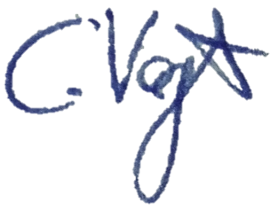
Corinna Vogt

